Pracovní oblečení a pracovní pomůcky pro obor Kuchař-číšník

Pracovní oblečení pro obor Kuchař – žáci dostávají zdarma ve škole. Při nástupu do školy zaplatí zálohu 500 Kč na kuchařskou zdravotní obuv. Nezbytnou pomůckou je kvalitní kuchařský nůž a utěrka.
Takto musí vypadat kuchař:
bílá kuchařská čepice
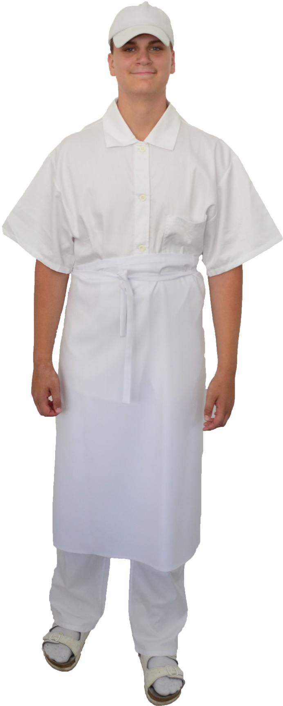

bílá kuchařská blůza
(rondon)

bílá kuchařská
zástěra

bílé kuchařské
kalhoty

bílá kuchařská obuv bílé vysoké
s protiskluznou bavlněné ponožky
podrážkou bez ozdob

Pro obor Číšník-servírka si žáci zakoupí před nástupem do školy
Číšník: černé společenské kalhoty (klasické bez ozdob) NE ČERNÉ RIFLE
černé ponožky (bez dekorací, NE SPORTOVNÍ, NE NÍZKÉ)
černé společenské polobotky na šněrování
černou vestu, motýlka a kravatu
černý opasek
bílou společenskou košili s dlouhým i krátkým rukávem
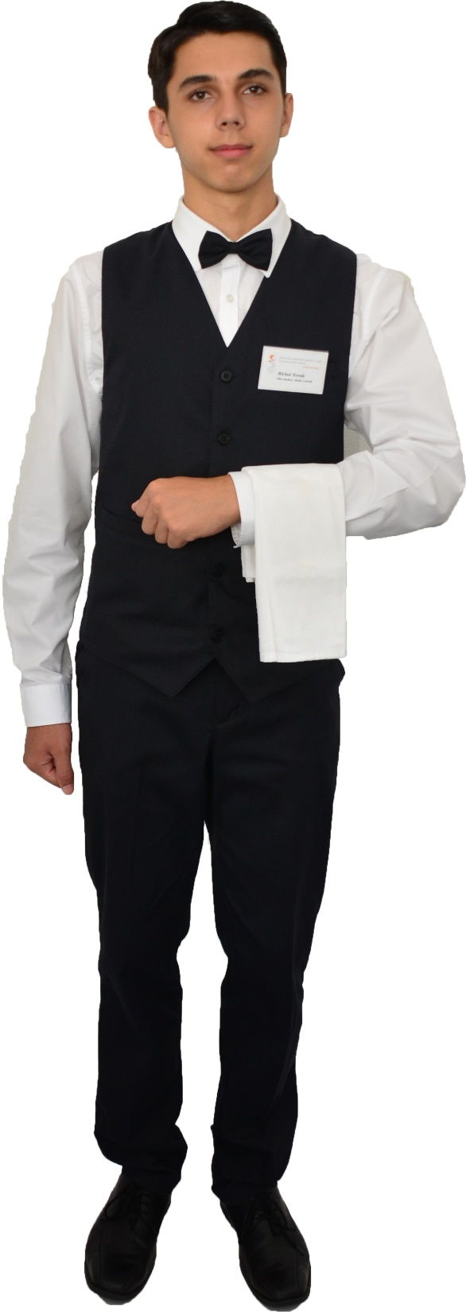
černý motýlek

bílá společenská
černá společenská košile
vesta

příručník
černé společenské
kalhoty

černý opasek

černá společenská
obuv

černé vysoké
ponožky

Servírka: černou společenskou úzkou sukni v délce ke kolenům (ne elastickou minisukni)
černou vestu
bílou košilovou halenku bez ozdob (krátký i dlouhý rukáv)
punčocháče tělové barvy
černé společenské uzavřené polobotky – pohodlné na nižším podpatku
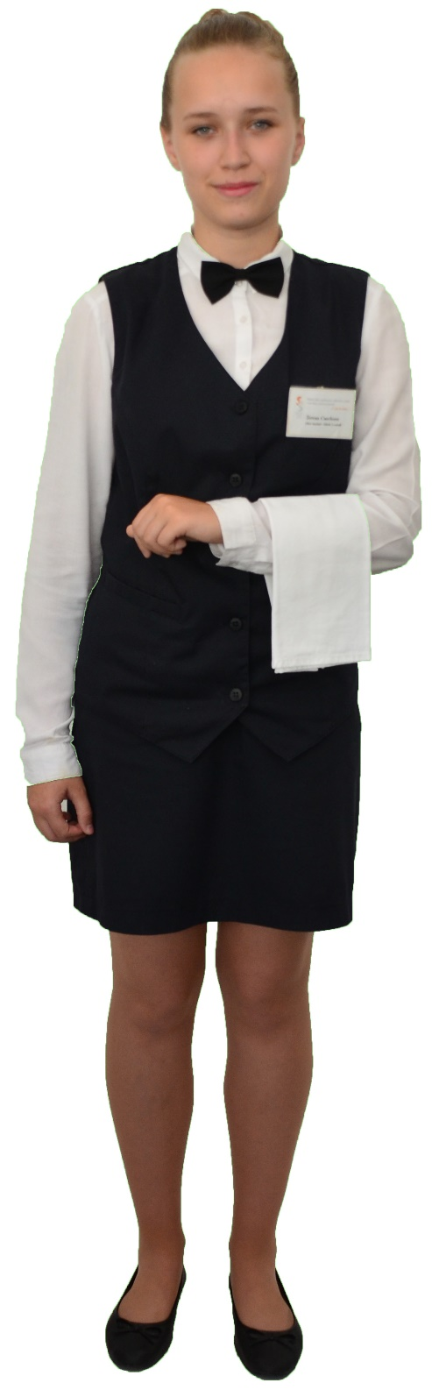
Nezbytnou součástí číšníka i servírky je číšnický nůž a příručník (bílý plátěný ubrousek o velikosti 40 x 40 cm). Uvedené oděvy lze zakoupit např. v Tescu nebo v obchodech s pracovními oděvy.

černý motýlek

černá společenská
vesta
bílá košilová halenka

příručník
černá společenská
sukně

punčocháče tělové
barvy

černá pevná společenská
obuv

Střední škola gastronomie, oděvnictví a služeb,
Frýdek-Místek, příspěvková organizace

Požadavky na pracovní oblečení a pomůcky pro žáky 1.ročníku – odborný výcvik

Obor:65-51-H/01 Kuchař-číšník

Ochranné oblečení pro žáky SŠGOaS
Kuchyně

1. Pracovní oděv - Kuchyně
Bílá halena 1 ks zajistí a hradí škola v 1.ročníku
Bílé kalhoty 1 ks zajistí a hradí škola v 1.ročníku
Pokrývka hlavy 1 ks zajistí a hradí škola v 1.ročníku
Zdravotní obuv s protiskluzovou podešví 1 pár zajistí škola – hradí žák cca 500,-Kč
Ponožky bílé bavlněné zajistí si žák
Zástěra bílá zajistí si žák

2. Pracovní oděv- obsluha – chlapci
Číšnické kalhoty černé 1 ks zajistí škola – hradí žák
Číšnická vesta 1 ks zajistí škola – hradí žák
Bílá košile 1 ks zajistí škola – hradí žák
Černý motýlek 1 ks zajistí a hradí žák
Příručník 1 ks zajistí škola – hradí žák
Cena cca 1.800,-Kč
Černé boty s protiskluzovou podrážkou 1 pár zajistí si žák – hradí žák
Černé ponožky zajistí si žák – hradí žák

3. Pracovní oděv – obsluha –dívky
Černá sukně 1 ks zajistí škola – hradí žák
Vesta pro servírky 1 ks zajistí škola – hradí žák
Bílá halenka 1 ks zajistí škola – hradí žák
Příručník 1 ks zajistí škola – hradí žák
Cena cca 1.800,-Kč
Černé polobotky s protiskluzovou podrážkou 1 pár zajistí si žák – hradí žák
Punčocháče tělové barvy zajistí si žák – hradí žák

Další pracovní oblečení si žák během studií hradí sám

4. Další požadavky
- Pracovní oděv musí být vždy bezvadně čistý a žák musí být upraven dle pravidel školního řádu SŠGOaS, hygieny a BOZP
- V kuchyni musí být vlasy sepnuty pod čepicí, nehty nesmí být nalakované, dlouhé nebo umělé
- Nesmí se nosit žádné ozdoby
- Žák zodpovídá za pracovní oblečení a veškeré pracovní pomůcky

5. Vlastní pomůcky
- Utěrka
- Kuchařský nůž velký, malý, škrabka na brambory
- Receptury teplých pokrmů
- Číšnický nůž – vývrtka
- Pracovní sešit A4, psací potřeby

6. Pracovní doba v odborném výcviku
- 1.ročník, 2 ročník – 6 hodin + 0,5 hod. přestávka na oběd
- 3.ročník - 7 hodin + 0,5 hod. přestávka na oběd

